UPUTSTVO ZA LIJEK

Betaferon, 250 mikrograma/ml, prašak i rastvarač za rastvor za injekciju interferon beta - 1b

Pažljivo pročitajte ovo uputstvo, prije nego što počnete da koristite ovaj lijek, jer sadrži informacije koje su važne za Vas
- Uputstvo sačuvajte. Može biti potrebno da ga ponovo pročitate.
- Ako imate dodatnih pitanja, obratite se svom ljekaru ili farmaceutu ili medicinskoj sestri.
- Ovaj lijek propisan je Vama i ne smijete ga davati drugima. Može da im škodi, čak i kada imaju iste znake bolesti kao i Vi.
- Ako Vam se javi bilo koje neželjeno dejstvo recite to svom ljekaru, farmaceutu ili medicinskoj sestri. Ovo uključuje i bilo koja neželjena dejstva koja nijesu navedena u ovom uputstvu. Pogledajte dio 4.

U ovom uputstvu pročitaćete:
- Šta je lijek Betaferon i čemu je namijenjen
- Šta treba da znate prije nego što uzmete lijek Betaferon
- Kako se upotrebljava lijek Betaferon
- Moguća neželjena dejstva
- Kako čuvati lijek Betaferon
- Sadržaj pakovanja i dodatne informacije

ŠTA JE LIJEK BETAFERON I ČEMU JE NAMIJENJEN

Šta je lijek Betaferon:

Betaferon je tip lijeka koji je poznat pod nazivom interferon, a koji se koristi za liječenje multiple skleroze. Interferoni su bjelančevine koje proizvodi tijelo i koji pomažu u borbi protiv napada na imuni sistem poput virusnih infekcija.

Kako djeluje lijek Betaferon:

Multipla skleroza (MS) je dugoročno stanje koje utiče na centralni nervni sistem (CNS), naročito na funkcionisanje mozga i kičmene moždine. Kod MS zapaljenje uništava zaštitnu ovojnicu (koja se naziva mijelin) oko nerava u CNS i sprečava nerve da pravilno funkcionišu. To se naziva demijelinizacija.
Tačan uzrok MS nije poznat. Smatra se da nenormalan odgovor imunog sistema tijela igra značajnu ulogu u procesu koji oštećuje CNS.

Oštećenje CNS se može javiti u okviru napada MS (relaps). To može da izazove prolaznu nesposobnost, poput problema sa hodom. Simptomi mogu da nestanu u potpunosti ili djelimično.
Pokazano je da Interferon beta-1b mijenja odgovor imunog sistema i da pomaže da se umanji aktivnost bolesti.

Kako lijek Betaferon pomaže u borbi protiv Vaše bolesti:

Pojedinačni događaj koji ukazuje na visok rizik pojave multiple skleroze: Pokazano je da lijek Betaferon odlaže progresiju do definitivne multiple skleroze.

Relapsirajuća-remitentna multipla skleroza: Osobe koje pate od relapsirajuće-remitentne MS pate od povremenih napada ili relapsa tokom kojih simptomi postaju uočljivo gori. Pokazano je da lijek Betaferon smanjuje broj napada i čini ih manje ozbiljnim. On smanjuje broj boravaka u bolnici uslijed bolesti i produžava period bez relapsa.

Sekundarna progresivna multipla skleroza: U nekim slučajevima osobe sa relapsirajućom- remitentnom MS otkrivaju da se njihovi simptomi pojačavaju i oni napreduju do drugog oblika MS, koji se naziva sekundarna progresivna MS. U tom slučaju, osobe otkrivaju da postaju nesposobnije, bez obzira da li se kod njih javljaju relapsi ili ne. Lijek Betaferon može da smanji broj i ozbiljnost napada i da uspori napredovanje nesposobnosti.

Kada se lijek Betaferon koristi:

Lijek Betaferon se koristi kod pacijenata

- kod kojih su se po prvi put javili simptomi koji ukazuju na visok rizik pojave multiple skleroze. Vaš ljekar će prije Vašeg liječenja isključiti sve druge razloge koji bi mogli objasniti ove simptome.

- koji pate od relapsirajuće-remitentne multiple skleroze, sa najmanje dva relapsa tokom posljednje dvije godine

- koji pate od sekundarne progresivne multiple skleroze kod koje su relapsi dokaz aktivne bolesti.

- ŠTA TREBA DA ZNATE PRIJE NEGO ŠTO UZMETE LIJEK BETAFERON

Lijek Betaferon ne smijete koristiti:
  - ako ste alergični (preosjetljivi) na prirodni ili rekombinantni interferon beta, humani albumin ili na bilo koji od sastojaka lijeka Betaferon.

ako trenutno osjećate primjetno veću tugu ili osjećaj beznađa, ili ako se pojave misli o samoubistvu,
(vidite Posebne mjere opreza i 4. Moguća neželjena dejstva).
  - ako imate ozbiljno oboljenja jetre (vidite dijelove ,,Upozorenja i mjere opreza”, ,,Primjena drugih ljekova” i 4. ,,Moguća neželjena dejstva”).

- Obavijestite svog ljekara ako se bilo šta od navedenog odnosi na Vas.

Upozorenja i mjere opreza:

Prije nego što Vam propiše lijek Betaferon, Vaš ljekar treba da zna sljedeće:

  - Ukoliko patite od monoklonalne gamopatije. To je poremećaj imunog sistema pri kojem se u krvi nalazi jedna neuobičajena bjelančevina. Pri primjeni ljekova poput Betaferona mogu se javiti problemi sa malim krvnim sudovima (kapilarima, sistemski sindrom curenja kapilara). To može da dovede do šoka (kolapsa), čak i do fatalnog ishoda.

  - ukoliko ste bili depresivni ili ste depresivni ili ste prethodno pomišljali na samoubistvo. Vaš ljekar će Vas pažljivo pratiti tokom liječenja. Ukoliko su Vaša depresija i/ili misli o samoubistvu ozbiljni, neće Vam biti propisan lijek Betaferon (vidite takođe dio ,, Lijek Betaferon ne smijete koristiti ”).

  - ukoliko ste bilo kada imali napade ili ako uzimate ljekove za liječenje epilepsije (antiepileptici) (vidite takođe dijelove ,,Primjena drugih ljekova” i 4. ,,Moguća neželjena dejstva”). Vaš ljekar će pažljivo pratiti Vaše liječenje.

  - ukoliko imate ozbiljne probleme sa bubrezima, Vaš ljekar će možda pratiti funkciju Vaših bubrega tokom liječenja.

    - Obavijestite svog ljekara ako se bilo šta od navedenog odnosi na Vas.

Molimo Vas da obavijestite svog ljekara i o dolje navedenim stanjima za vrijeme primanja lijeka Betaferon:

  - ako se jave simptomi poput svraba po cijelom tijelu, otoka lica i/ili jezika ili nagli nedostatak vazduha. To mogu biti simptomi ozbiljne alergijske reakcije (preosjetljivost), koja može ugroziti život

  - ako primjećujete da osjećate veću tugu ili osjećaj beznađa nego prije liječenja lijekom Betaferon ili ako se pojave misli o samoubistvu. Ako postanete depresivni dok primate lijek Betaferon, može Vam biti potreban poseban tretman, a Vaš ljekar će Vas pažljivo pratiti, a može takođe da razmotri i prekid liječenja. Ako imate ozbiljnu depresiju i/ili misli o samoubistvu, nećete biti liječeni lijekom Betaferon (vidite takođe dio ,, Lijek Betaferon ne smijete koristiti ”)

  - ako primjetite bilo kakvu neuobičajenu pojavu modrica, pretjerano krvarenje nakon povrede, ili ako Vam se čini da imate veliki broj infekcija. To mogu biti simptomi pada broja krvnih ćelija ili broja krvnih pločica (ćelija koje pomažu grušanje krvi). Može biti potrebno posebno praćenje od strane Vašeg ljekara

  - ako imate gubitak apetita, umorni ste, imate mučnine, ponovljeno povraćate, naročito ako primjetite raširen svrab, žutu boju kože ili beonjača ili lako stvaranje modrica. Ti simptomi mogu ukazivati na probleme sa jetrom. Promjene vrijednosti funkcionalnih osobina jetre su se javljale kod pacijenata koji su primali lijek Betaferon tokom kliničkih ispitivanja. Kao i kod drugih beta interferona, ozbiljno oštećenje jetre, uključujući slučajeve otkazivanja jetre, rijetko je prijavljivano kod pacijenata koji su primali lijek Betaferon. Najozbiljniji izvještaji su poticali od pacijenata koji su primali druge ljekove ili koji su patili od bolesti koje mogu uticati na jetru (npr. zloupotreba alkohola, jake infekcije)

  - ako se kod Vas pojave simptomi poput nepravilnih otkucaja srca, otoka nogu ili članaka nogu ili nedostatka vazduha. To može ukazivati na bolest srčanog mišića (kardiomiopatija) što je rijetko prijavljivano kod pacijenata koji su primali lijek Betaferon

  - ako primjetite bolove u stomaku koji se šire u leđa i/ili ako osjećate mučninu ili ako imate groznicu. To može ukazivati na zapaljenje pankreasa (pankreatitis), koje je prijavljeno pri primjeni lijeka Betaferon. Ovo je često povezano sa povišenjem izvjesnih masti u krvi (trigliceridi).

    - Prestanite da koristite lijek Betaferon i odmah obavijestite svog ljekara ako se kod Vas javi bilo koje stanje od gore navedenog.

Druge stvari koje treba razmotriti prilikom primjene lijeka Betaferon:

  - biće potrebno ispitivanje krvi radi određivanja broja krvnih ćelija, hemijskih parametara krvi i enzima jetre. To će se vršiti prije početka primjene lijeka Betaferon, redovno nakon početka liječenja lijekom Betaferon i periodično dok ga primate, čak i ako nemate bilo kakve posebne simptome. Ova ispitivanja krvi će biti dodatna uz ispitivanja koja se normalno rade radi praćenja MS

  - ukoliko imate bolest srca, simptomi slični gripu, koji se javljaju na početku liječenja, mogu za Vas biti stresni. Lijek Betaferon se mora oprezno koristiti, a Vaš ljekar će Vas pratiti zbog mogućnosti pogoršanja stanja Vašeg srca, naročito na početku liječenja. Sam lijek Betaferon ne utiče direktno na srce;

  - ispitivaće Vam se funkcije štitne žlijezde, redovno ili kad god Vaš ljekar bude smatrao da je potrebno iz drugih razloga;

Lijek Betaferon sadrži humani albumin i stoga nosi potencijalni rizik prenosa virusnih oboljenja.
Ne može se isključiti prenos Crojcfeld-Jakob oboljenja (CJD)

  - Tokom liječenja lijekom Betaferon Vaše tijelo može proizvjesti supstance poznate kao neutralizirajuća antitijela, koja mogu reagovati sa lijekom Betaferon (aktivnost neutralizacije). Još nije jasno da li ova neutrališuća antitijela umanjuju efikasnost liječenja. Neutrališuća antitijela se ne javljaju kod svih pacijenata. Trenutno nije moguće predvidjeti koji pacijenti pripadaju ovoj grupi.

  - Tokom terapije lijekom Betaferon, mogu da se jave poremećaji u radu bubrega koji mogu da smanje funkciju bubrega (glomeruloskleroza). Vaš ljekar će možda uraditi testove da provjeri funkciju Vaših bubrega

Tokom liječenja lijekom Betaferon , može doći do stvaranja tromba u malim krvnim sudovima. Oni mogu ugroziti rad Vaših bubrega. Stvaranje tromba može da se dogodi nakon nekoliko nedjelja ili nakon nekoliko godina od početka terapije lijekom Betaferon. Vaš ljekar će provjeriti Vaš krvni pritisak, rezultate testova krvi (broj trombocita) i rad bubrega.

  - Tokom liječenja lijekom Betaferon mogu se javiti blijedilo, žuta koža ili tamno obojeni urin, koji mogu biti praćeni neuobičajenom vrtoglavicom, umorom ili kratkim dahom. Ovo mogu da budu simptomi razgradnje crvenih krvnih zrnaca. Simptomi mogu da se jave nekoliko nedjelja, pa čak i do nekoliko godina nakon početka liječenja lijekom Betaferon. Vaš ljekar će uraditi analize krvi. Obavijestite Vašeg ljekara o ljekovima koje uzimate istovremeno sa lijekom Betaferon.

Reakcije na mjestu davanja injekcije:

Tokom liječenja lijekom Betaferon vjerovatno će se javiti reakcije na mjestu davanja injekcije. Simptomi uključuju crvenilo, otok, promjenu boje kože, upalu, bol i preosjetljivost. Odumrla koža i tkivo oko mjesta davanja injekcije (nekroza) su rijeđe prijavljivani. Reakcije na mjestu davanja injekcije obično postaju rijeđe tokom vremena.
Oštećenje kože i tkiva na mjestu davanja injekcije mogu dovesti do formiranja ožiljaka. Ako je ovo izraženo, može biti potrebno da ljekar ukloni strane materije i mrtvo tkivo (eng.debridment), rijeđe je potrebno i presađivanje kože, a za izliječenje može biti potrebno do 6 mjeseci.

Da biste umanjili rizik pojave reakcija na mjestu davanja injekcije morate:
  - primjenjivati sterilnu (aseptičnu) tehniku davanja injekcije,
  - mijenjati mjesto primanja injekcije pri svakoj injekciji (vidite Prilog ,,Procedura samoubrizgavanja Dio II“, u drugom dijelu ovog uputstva).

Reakcije na mjestu primanja injekcije mogu biti ređe ako koristite autoinjektor. Vaš ljekar ili medicinska sestra će Vam reći više o tome.

Ukoliko Vam se javi bilo kakvo pucanje kože, koje se može povezati sa otokom ili curenjem tečnosti sa mjesta davanja injekcije:

    - prekinite sa injekcijama lijeka Betaferon i razgovarajte sa svojim ljekarom

ako postoji samo jedno bolno mjesto primjene injekcije (lezija) a oštećenje tkiva (nekroza)
nije preveliko, možete nastaviti da koristite lijek Betaferon

    - ako postoji više bolnih mjesta davanja injekcije (multiple lezije) morate prestati da koristite lijek Betaferon dok Vaša koža ne zaraste.

Vaš ljekar će redovno provjeravati kako sami sebi dajete injekcije, naročito ako ste imali reakcije na mjestu davanja injekcije.

Djeca i adolescenti

Nije bilo formalnih kliničkih ispitivanja kod djece ili adolescenata.
Međutim, ograničeni objavljeni podaci ukazuju da je profil bezbjednosti kod adolescenata od 12 do 16 godina starosti koji primaju lijek Betaferon 250 mikrograma pod kožu ( subkutano) svakog drugog dana isto kao kod odraslih.
Nema informacija o primjeni lijeka Betaferon kod djece mlađe od 12 godina i zato ga ne treba koristiti u tom uzrastu.

Primjena drugih ljekova

Molimo Vas da obavijestite svog ljekara ili farmaceuta ukoliko uzimate ili ste nedavno uzimali bilo koje druge ljekove, uključujući ljekove koji se izdaju bez recepta.

Nijesu rađene zvanične studije interakcija radi otkrivanja da li Betaferon utiče na druge ljekove ili da li oni utiču na njega.

Ne preporučuje se primjena lijeka Betaferon sa drugim ljekovima koji modifikuju imuni sistem, osim anti-inflamatornih ljekova nazvanih kortikosteroidi ili adrenokortikotropnog hormona (ACTH).

Lijek Betaferon treba oprezno koristiti sa:
  - ljekovima koji zahtjevaju određen enzimski sistem u jetri (poznat kao citohrom P 450 sistem) da bi bili uklonjeni iz tijela, na primjer ljekovi koji se koriste za liječenje epilepsije (poput fenitoina).

ljekovima koji utiču na stvaranje ćelija krvi.

Uzimanje lijeka Betaferon sa hranom ili pićem
Lijek Betaferon se daje kao potkožna injekcija, pa se smatra da hrana ili piće koje konzumirate nema bilo kakav uticaj na Betaferon.

Plodnost, trudnoća i dojenje

Trudnoća:
Ako ste trudni, mislite da ste možda trudni ili planirate trudnoću, pitajte ljekara ili farmaceuta za savjet prije uzimanja ovog lijeka.

Ne očekuju se štetna dejstva na odojčad/novorođenčad. Lijek Betaferon se može koristiti tokom dojenja.

Uticaj lijeka Betaferon na sposobnost upravljanja vozilima i rukovanje mašinama
Lijek Betaferon može izazvati neželjena dejstva u centralnom nervnom sistemu (vidite dio 4. Moguća neželjena dejstva). Ako ste posebno osjetljivi, to bi moglo uticati na Vašu sposobnost da vozite ili rukujete mašinama.

Važne informacije o nekim sastojcima lijeka Betaferon
Pomoćne supstance lijeka Betaferon su:
  - male količine manitola, jednog prirodnog šećera, i humanog albumina, jedne belančevine.
  - natrijum: ovaj lijek sadrži manje od 1mmol natrijum (23mg) po mililitru tj. u suštini je bez natrijuma.
Ako znate da ste alergični (preosjetljivi) na bilo koji sastojak ili ako to postanete, ne smijete koristiti lijek Betaferon.

KAKO SE UPOTREBLJAVA LIJEK BETAFERON

Uvijek uzimajte ovaj lijek tačno onako kako Vam je rekao Vaš ljekar ili farmaceut. Provjerite sa ljekarom ili farmaceutom ako niste sigurni kako da koristite ovaj lijek.

Doziranje:

Uobičajena doza je:

Svaki drugi dan (jednom u dva dana), 1,0 ml pripremljenog rastvora lijeka Betaferon (vidjeti prilog ,,Procedura samoubrizgavanja” u drugom dijelu ovog uputstva), u vidu potkožne injekcije (subkutano). To je jednako 250 mikrograma (8 miliona i.j.) interferona beta-lb.

Kad započinjete liječenje lijekom Betaferon, on se najbolje podnosi postupnim povećavanjem doze, npr. počinjući s 0,25 ml lijeka i potom povećavajući dozu nakon svake treće injekcije prvo do 0,5 ml, a zatim do 0,75 ml i potom konačno do pune doze (1,0 ml) lijeka Betaferon.
Vaš ljekar može odlučiti zajedno sa Vama o promjeni vremenskog intervala za povećanje doze, zavisno od neželjenih efekata koje ste možda iskusili od početka liječenja.

Priprema injekcije:

Prije davanja injekcije, potrebno je pripremiti Betaferon rastvor iz Betaferon praha u bočici i 1,2 ml tečnosti iz fabrički napunjenog šprica sa rastvaračem. To će učiniti ili Vaš ljekar ili njegov/njen pomoćnik ili Vi sami nakon što pažljivo prođete obuku. Za detalje kako se priprema Betaferon rastvor za injekciju vidite u Dio I priloga ,,Procedura samoubrizgavanja”.

Detaljna uputstva za samodavanja potkožnih injekcija lijeka Betaferon se nalaze u dijelu IE u prilogu ,,Procedura samoubrizgavanja”. Ta uputstva Vam takođe govore kako da pripremite Betaferon rastvor za injekciju.

Mjesto davanja injekcije se mora redovno mijenjati. Vidite ,, Upozorenja i mjere opreza” i pridržavajte se uputstava u dijelu ,,II Mijenjanje mjesta davanja injekcije” i u dijelu ,,III Betaferon zapis liječenja” u prilogu ,,Procedura samoubrizgavanja”.

Dužina trajanja terapije

U ovom trenutku nije poznato koliko dugo liječenje lijekom Betaferon treba da traje. O dužini liječenja će zajedno sa Vama odlučiti Vaš ljekar.

Ako ste uzeli više lijeka Betaferon nego što je trebalo

Davanje više puta doza lijeka Betaferon od onih koje se preporučuju za liječenje multiple skleroze nije dovelo do situacija opasnih po život.
Razgovarajte sa svojim ljekarom ako ste injekcijom unijeli previše lijeka Betaferon ili ste injekcije primili češće nego što Vam je propisano.

Ako ste zaboravili da uzmete lijek Betaferon

Ako ste zaboravili da sebi date injekciju u pravo vrijeme učinite to čim se sjetite, a zatim sljedeću treba da date poslije 48 sati.
- Nemojte primjeniti dvostruku dozu da biste nadoknadili zaboravljenu dozu.

Ako prestanete da uzimate lijek Betaferon

Razgovarajte sa svojim ljekarom ako prekinete ili želite da prekinete liječenje. Nije poznato da prekid korišćenja lijeka Betaferon dovodi do akutnih simptoma prekida.
- Ako imate dodatnih pitanja vezanih za korišćenje ovog lijeka, pitajte svog ljekara, farmaceuta ili medicinsku sestru.

MOGUĆA NEŽELJENA DEJSTVA

Kao i svi ljekovi i lijek Betaferon može izazvati neželjena dejstva, iako se ona ne moraju javiti kod svakoga.
Lijek Betaferon može da izazove ozbiljna neželjena dejstva. Ako neko od neželjenih dejstava postane ozbiljno, ili primijetite neželjeno dejstvo koje nije navedeno u ovom uputstvu, molimo Vas da odmah obavijestite ljekara, farmaceuta ili medicinsku sestru.

- Odmah obavijestite svog ljekara i prestanite da koristite lijek Betaferon:
- Ako se pojave simptomi poput svraba po cijelom tijelu, otoka lica i/ili jezika ili naglog nedostatka vazduha.
- ako primjećujete da osjećate veću tugu nego prije liječenja lijekom Betaferon ili osjećaj beznađa ili ako se pojave misli o samoubistvu

ako primjetite bilo kakvu neuobičajenu pojavu modrica, pretjerano krvarenje nakon povrede, ili ako Vam se čini da imate veliki broj infekcija
- ako imate gubitak apetita, umor, mučninu (nauseja), ponovljeno povraćanje, naročito ako primjetite raširen svrab, žuto obojenu kožu ili beonjače ili se lako stvaraju modrice
- ako se kod Vas pojave simptomi poput nepravilnih otkucaja srca, otoci nogu ili članaka nogu ili nedostatak vazduha.

ako primjetite bolove u stomaku koji se šire u leđa i/ili ako osjećate mučninu ili ako imate groznicu.

- Odmah obavjestite Vašeg ljekara:
Ako dobijate neke (ili sve) od sljedećih simptoma: pjenušavi urin, umor, pojava otoka, naročito na zglobovima i očnih kapaka, dobijanje u težini, jer ovo mogu biti mogući simptomi poremećaja rada bubrega. Na početku liječenja neželjena dejstva su česta, ali se smanjuju tokom daljeg liječenja

Najčešća uočena neželjena dejstva su:
- Simptomi slični gripu kao što su groznica, drhtavica, bol u zglobovima, osjećaj slabosti, znojenje, glavobolja, ili bol u mišićima. Ovi simptomi se mogu ublažiti uzimanjem paracetamola ili nesteroidnih antiinflamatornih ljekova kao što je ibuprofen.
- Reakcije na mjestu davanja injekcije. Simptomi mogu biti crvenilo, otok, promjena boje, zapaljenje, bol, preosjetljivost, oštećenje tkiva (nekroza). Vidite ,,Upozorenja i mjere opreza” u dijelu 2 za dodatne informacije i šta treba uraditi, ukoliko se javi neka od reakcija na mjestu davanja injekcije. One se mogu smanjiti ako se koristi autoinjektor i mijenjate mjesta davanja injekcije. Molimo da razgovarate sa svojim ljekarom, farmaceutom ili medicinskom sestrom, koji će Vam dati dodatne informacije.

Da bi se umanjila neželjena dejstva na početku liječenja, Vaš ljekar treba da počne sa niskom dozom lijeka Betaferon i da je postepeno povećava (vidite dio 3. ,,Kako se koristi lijek Betaferon”).

Sljedeći spisak neželjenih dejstava se zasniva na izvještajima kliničkih ispitivanja lijeka Betaferon (tabela 1) i neželjenim dejstvima prijavljenim za lijek u prometu (tabela 2).

Tabela 1: Neželjena dejstva koja su se u kliničkim ispitivanjima lijeka Betaferon javljala veoma često ((mogu da se jave kod više od 1 na 10 pacijenata koji uzimaju lijek) i u većem procentu nego što je uočeno za placebo. Tabela takođe uključuje neželjena dejstva koja se javljaju kod manje od 10 na 100 pacijenata ali koja su značajno povezana sa liječenjem):

- infekcija, absces
- smanjen broj bijelih krvnih zrnaca, otok limfnih čvorova (limfadenopatija)
- smanjen nivo šećera u krvi (hipoglikemija)

depresija, uznemirenost
- glavobolja, vrtoglavica, nesanica, migrena, osjećaj ukočenosti ili trnjenja (parestezija)
- zapaljenje sluzokože oka (konjuktivitis), poremećaj vida
- bol u uhu
- nepravilni, brzi otkucaji ili pulsiranje srca (palpitacija)
- crvenilo i/ili rumenilo lica zbog širenja krvnih sudova (vazodilatacija) , povišen krvni pritisak (hipertenzija)
- curenje iz nosa, kašalj, promuklost zbog infekcije gornjih disajnih puteva, upala sinusa, pojačan kašalj, nedostatak vazduha (dispnea)
- proliv, zatvor, mučnina, povraćanje, bol u stomaku
- povišenje nivoa enzima jetre u krvi (pojaviće se u testovima krvi)
- poremećaji kože, osip
- ukočenost mišića (hipertonija), bol u mišićima (mijalgija), slabost mišića (mijastenija),
bol u leđima, bol u ekstremitetima poput prstiju ruku i nogu
- zadržavanje mokraće (retencija urina), bjelančevine u mokraći (pojaviće se u testovima urina), učestalo mokrenje, nemogućnost voljne kontrole mokrenja (urinarna inkontinencija), hitnost pri mokrenju
- bolni ciklusi (menstruacije), poremećaji menstruacije, jako krvarenje iz materice (metroragija) naročito između menstruacija, impotencija
- reakcije na mjestu davanja injekcije (uključujući crvenilo, otok, promjenu boje, zapaljenje, bol, alergijske reakcije (preosjetljivost), pucanje kože i destrukcija tkiva (nekroza) na mjestu davanja injekcije (vidjeti dio „Upozorenja i mjere opreza“),
- simptomi slični gripu, bol, groznica, bol u grudima, zadržavanje tečnosti u ruci, nozi ili licu (periferni edem), nedostatak/gubitak snage, drhtavica, znojenje, osjećaj nelagodnosti.
- Dodatno, sljedeća neželjena dejstva su prijavljena tokom praćenja proizvoda na tržištu

Tabela 2: Izvještaji o neželjenim dejstvima prijavljenim za proizvod na tržištu (iz spontanih izjveštaja, učestalost poznata - na osnovu kliničkih ispitivanja):

Veoma česta neželjena dejstva (mogu se javiti kod više od 1 na 10 pacijenata koji uzimaju lijek):

  - smanjen broj bijelih krvnih zrnaca
  - glavobolja
  - poremećaj spavanja (nesanica)
  - abdominalni bol
  - može doći do povećanja vrijednosti specifičnih enzima jetre (alanin aminotransferaze ili ALAT) (ovo će se prikazati u analizama krvi)
  - osip
  - poremećaj kože
  - bol u mišićima (mijalgija)
  - ukočenost mišića (hipertonija)
  - bol u zglobovima (artralgija)
  - hitnost mokrenja
  - reakcija na mjestu davanja injekcije (uključujući crvenilo, oticanje, promjenu boje, zapaljenje, bol, infekciju, alergijske reakcije (preosjetljivost))
  - simptomi nalik gripu, povišena tjelesna temperatura, drhtavica, nakupljanje tečnosti u rukama ili nogama (periferni edem), nedostatak/gubitak snage (astenija)

Česta neželjena dejstva (mogu se javiti kod najviše 1 na 10 pacijenata koji uzimaju lijek)

  - Oticanje limfnih žlijezda (limfadenopatija)
  - Smanjenje broja crvenih krvnih zrnaca (anemija)
  - Poremećaj rada tiroidne žlijezde (žlijezda proizvodi manje hormona, hipotireoidizam)
  - Smanjenje ili povećanje tjelesne težine
  - Konfuzija
  - Ubrzan rad srca (tahikardija)
  - Povećanje krvnog pritiska (hipertenzija)
  - Može doći do povećanja vrijednosti specifičnih enzima jetre (aspartat aminotransferaze ili ASAT) (ovo će se prikazati u analizama krvi)
  - Nedostatak daha (dispneja)
  - Povećanje nivoa crveno-žutog pigmenta koji se stvara u jetri (bilirubin),(prikazuje se u testovima krvi)
  - Otečeni pečati na koži i mukoznm mebranama koji obično svrbe (urtikarija)
  - Svrab (pruritus)
  - Gubitak kose (alopecija)
  - Poremećaj menstrualnog ciklusa (menoragija)
  - Jako krvarenje iz materice (metroragija) naročito između menstrualnih ciklusa
  - Impotencija
  - Pucanje kože i oštećenje tkiva (nekroza) na mjestu davanja injekcije (vidjeti dio 2 “Upozorenja i mjere opreza”)
  - Bol u grudima
  - Malaksalost

Povremena neželjena dejstva (mogu se javiti kod najviše 1 na 100 pacijenata koji uzimaju lijek)

  - smanjenje broja krvnih pločica (pomažu u zgrušavanju krvi) (trombocitopenija),
  - povećan nivo određenih masnoća u krvi (triglicerida),vidjeti dio 2
  - pokušaj samoubistva
  - promjene raspoloženja
  - konvulzije
  - povećanje nivoa određenog enzima jetre (gama GT), pokazaće se na testovima krvi
  - zapaljenje jetre (hepatitis)
  - promjena boje kože
  - poremećaj rada bubrega uključujući ožiljke (glomeruloskleroza), što može da smanji funkciju bubrega

Rijetka neželjena dejstva (mogu se javiti kod najviše 1 na 1000 pacijenata koji uzimaju lijek)

  - stvaranje tromba u malim krvnim sudovima koji mogu da utiču na rad bubrega (trombotička trombocitopenijska purpura i hemolitički uremijski sindrom). Simptomi uključuju: povećano stvaranje modrica, krvarenje, groznicu, jako izraženu malaksalost, glavobolju, vrtoglavicu ili glavobolju prilikom izlaganja svjetlosti. Vaš ljekar će ustanoviti promjene u testovima krvi i radu Vaših bubrega.
  - ozbiljne alergijske reakcije (preosjetljivost),
  - poremećen rad štitne žlijezde (proizvodi previše hormona) (hipertireodizam),
  - težak gubitak apetita koji može da dovede do gubitka tjelesne mase (anoreksija)
  - oboljenje srčanog mišića (kardiomiopatija)
  - iznenadni nedostatak vazduha (bronhospazam)
  - zapaljenje pankreasa (pankreatitis), vidite dio ,,Upozorenja i mjere opreza”
  - jetra koja ne radi kako treba (oštećenje jetre koje uključuje hepatitis, insuficijencija jetre)

- Nepoznato (učestalost se ne može procijeniti na osnovu dostupnih podataka)
- razgradnja crvenih krvnih zrnaca (hemolitička anemija)
- može da se javi poremećaj rada malih krvnih sudova u toku terapije lijekom Betaferon (sindrom sistemskog curenja kapilara)
- depresija, uznemirenost
- vrtoglavica
- nepravilni, ubrzani otkucaji srca ili pulsiranje srca (palpitacije)
- crvenilo i/ili rumenilo lica zbog širenja krvnih sudova (vazodilatacija)
- teško suženje krvnih sudova pluća koje može da dovede do povišenog krvnog pritiska u krvnim sudovima koji prenose krv iz srca u pluća (plućna arterijska hipertenzija). Plućna arterijska hipertenzija je primjećena u različitim vremenskim tačkama tokom liječenja, uključujući i nekoliko godina nakon započinjanja liječenja lijekom Betaferon
- mučnina
- povraćanje
- proliv
- osip, crvenilo kože lica, bol u zglobovima, povišena tjelesna temperatura, slabost i ostalo uzrokovano lijekom (lupus erythematosus izazvan lijekom)
- poremećaj menstrualnog ciklusa
- znojenje

Prijavljivanje sumnji na neželjena dejstva

Ako Vam se javi bilo koje neželjeno dejstvo recite to svom ljekaru, farmaceutu ili medicinskoj sestri. Ovo uključuje i bilo koja neželjena dejstva koja nijesu navedena u ovom uputstvu. Prijavljivanjem neželjenih dejstava možete da pomognete u procjeni bezbjednosti ovog lijeka. Sumnju na neželjena dejstva možete da prijavite i Institutu za ljekove i medicinska sredstva (CInMED):

Institut za ljekove i medicinska sredstva Odjeljenje za farmakovigilancu
Bulevar Ivana Crnojevića 64a, 81000 Podgorica

tel: +382 (0) 20 310 280
fax: +382 (0) 20 310 581
www.cinmed.me nezeljenadejstva@cinmed.me putem IS zdravstvene zaštite
QR kod za online prijavu sumnje na neželjeno dejstvo lijeka:



KAKO ČUVATI LIJEK BETAFERON

Lijek čuvajte van pogleda i domašaja djece. Čuvati na temperaturi do 25°C.
Ne zamrzavati.
Lijek ne koristiti nakon isteka datuma naznačenog na pakovanju. Nakon pripreme rastvora, preporučuje se da se lijek odmah upotrijebi.
Fizičko-hemijska stabilnost nakon pripreme rastvora je potvrđena tokom 3 časa na 2°C do 8 °C.
Sa mikrobiološke tačke gledišta pripremljen rastvor treba da se upotrijebi odmah.

Ovaj lijek se ne smije upotrijebiti nakon isteka roka upotrebe navedenog na kutiji. Rok upotrebe odnosi se na posljednji dan navedenog mjeseca.

Ne smijete koristiti lijek Betaferon ako primijetite da sadrži čestice ili je promijenio boju.

Ljekove ne treba bacati u kanalizaciju, niti kućni otpad. Ove mjere pomažu očuvanju životne sredine. Neupotrijebljeni lijek se uništava u skladu sa važećim propisima.

SADRŽAJ PAKOVANJA I DODATNE INFORMACIJE

Šta sadrži lijek Betaferon

  - Aktivna supstanca je interferon beta-1b, 250 mikrograma na mililitar (8,0 miliona i.j.) nakon pripreme.
  - Pomoćne supstance su:
Prašak: manitol i humani albumin
Rastvarač: (rastvor natrijum hlorida 5,4 mg/ml (0,54 % (w/v): natrijum hlorid, voda za injekcije.

Betaferon prašak se isporučuje u bočici od 3 mililitra, koja sadrži 300 mikrograma (9,6 miliona i.j.) interferona beta-1b po bočici. Nakon pripreme, svaki mililitar rastvora za injekciju sadrži 250 mikrograma (8,0 miliona i.j.) interferona beta-1b.

Rastvarač za lijek Betaferon se isporučuje u fabrički napunjenom špricu od 2,25 mililitara koji sadrži 1,2 ml rastvora natrijum hlorida od 5,4 mg/ml (0,54%).

Kako izgleda lijek Betaferon i sadržaj pakovanja

Lijek Betaferon je sterilan bijeli ili gotovo bijeli prašak za rastvor za injekcije. Lijek Betaferon se isporučuje u kutiji koja sadrži:
15 pojedinačnih pakovanja, od kojih svako sadrži:
1 bočicu praška,
1 fabrički napunjeni špric zapremine 2,25 ml sa 1,2 ml rastvarača,
1 adapter za bočicu sa iglom,
2 tupfera natopljena alkoholom.

Nosilac dozvole i proizvođač Nosilac dozvole
Evropa Lek Pharma d.o.o. Podgorica
Kritskog odreda 4/1, 81000 Podgorica, Crna Gora

Proizvođač
Bayer AG , Mullerstrasse 178, 13353 Berlin, Njemačka
Bayer farmacevtska družba d.o.o., Bravničarjeva ulica 13, 1000 Ljubljana, Slovenija

Režim izdavanja lijeka
Lijek se izdaje samo na ljekarski recept.

Broj i datum dozvole

2030/23/4648 – 3274 od 18.12.2023. godine

Ovo uputstvo je posljednji put odobreno

Decembar, 2023. godine
PRILOG:

PROCEDURA SAMOUBRIZGAVANJA

Ljekar Vam je propisao lijek Betaferon za liječenje multiple skleroze. Najbolje ćete podnijeti lijek Betaferon u početku terapije ako krenete s malom dozom lijeka koju postepeno povećavate do pune standardne doze (pogledajte prvi dio Uputstva za lijek, dio 3. „Kako se upotrebljava lijek Betaferon“).

Sljedeća uputstva i slike objašnjavaju kako da se pripremi lijek Betaferon rastvor za injekciju i kako da nastavite sa samoubrizgavanjem lijeka Betaferon. Molimo da pročitate uputstva i slijedite ih korak po korak. Vaš ljekar ili njegov/njen pomoćnik će Vas uputiti i pomoći Vam da naučite proceduru i tehniku samoubrizgavanja. Ne pokušavajte da sebi dajete injekcije dok nijeste sigurni da razumijete kako se priprema rastvor za injekciju i injekcija daje samom sebi.

DIO I: UPUTSTVA KORAK PO KORAK

Uputstva se sastoje iz sljedećih glavnih koraka:

  - Opšti savjet
  - Priprema za ubrizgavanje
  - Priprema rastvora za injekciju, korak po korak
  - Punjenje injekcije
  - Davanje injekcije

Brzi pregled procesa

    - Opšti savjet

- Dobro se pripremite za početak!

Otkrićete da će za par nedjelja Vaša terapija postati prirodni dio Vaše svakodnevice. Kada počnete, možda će Vam ove napomene biti korisne:

      - Uredite stalni prostor za čuvanje lijeka na pogodnom mjestu van domašaja djece, tako da uvijek možete lako da nađete svoj lijek Betaferon i prateće stvari. Za detalje o uslovima čuvanja pogledajte dio 5. “Kako čuvati lijek Betaferon“ ovog Uputstva za lijek.

      - Pokušajte da sebi date injekciju uvijek u isto vrijeme u toku dana. To Vam olakšava da se sjetite i odredite vrijeme kad Vas niko neće prekidati.
      - Molimo da pogledate dio „3. Kako se upotrebljava lijek Betaferon“ ovog Uputstva za lijek
, za ostale detalje o tome kako da koristite lijek Betaferon.

      - Pripremite svaku dozu tek kada ste spremni za injekciju. Poslije pripreme lijeka Betaferon, treba odmah da date sebi injekciju (ako lijek Betaferon nije upotrijebljen odmah, pogledajte dio 5. „Kako čuvati lijek Betaferon “ ovog Uputstva za lijek.)

- Važne napomene koje treba imati na umu

      - Budite dosljedni – upotrebljavajte lijek Betaferon kako je opisano u dijelu 3. „Kako se upotrebljava lijek Betaferon“ ovog Uputstva za lijek. Uvijek dvaput provjerite dozu.
      - Čuvajte svoje špriceve i upotrijebljene igle u kutiji za bacanje upotrijebljenih špriceva van dohvata djece, i zaključajte ih ako je moguće.
      - Nikad ne koristite ponovo ni špriceve ni igle.
      - Uvijek koristite aseptičnu (sterilnu) tehniku kako je ovdje opisana.
      - Uvijek bacite iskorišćene špriceve i igle samo u predviđenu kutiju za bacanje.

    - Priprema za ubrizgavanje

IZBOR MJESTA ZA INJEKCIJU

Prije pripremanja Vaše injekcije, odlučite gdje ćete da je ubrizgate. Lijek Betaferon treba ubrizgati u masni sloj između kože i mišića (to je potkožno, oko 8-12 mm ispod kože). Najbolja mjesta za injekcije su gdje je koža slobodno pokretljiva i meka, i daleko od zglobova, nerava ili kostiju, npr. koža stomaka, ruke, butina ili zadnjice.

Važno: Ne koristite dijelove na kojima možete osjetiti ispupčenja, grudve, čvorove, bol ili koji su druge boje, udubljeni, krastavi ili gdje je koža raspukla i otvorena. Razgovarajte sa Vašim ljekarom ili drugim zdravstvenim stručnjakom o ovim i drugim neobičnim stanjima koja možete da uočite.

Mjesto za injekciju treba kružno mijenjati prilikom svakog davanja injekcije. Ako su neki djelovi za Vas teško pristupačni, trebaće Vam pomoć člana porodice ili prijatelja pri davanju tih injekcija. Praćenjem redoslijeda opisanog dolje u shemama na kraju Priloga (pogledajte II), Vi ćete se vratiti na mjesto davanja svoje prve injekcije poslije 8 injekcija (16 dana). To će svakom mjestu dati šansu da se kompletno oporavi prije nego se na njemu primjeni sljedeća injekcija.

Molimo da pogledate redosljed rotacije na kraju ovog Priloga da biste naučili kako da izaberete mjesto za injekciju. Takođe je opisan i jedan primjer ciklusa liječenja. Ovo treba da Vam da ideju kako da pratite mjesta za davanje injekcije i datume.

PROVJERA SADRŽAJA PAKOVANJA

U pojedinačnom pakovanju lijeka Betaferon se nalazi:
- 1 bočica lijeka Betaferon (prašak za rastvor za injekciju)
- 1 napunjen injekcioni špric sa rastvaračem za lijek Betaferon (natrijum hlorid 5,4 mg/ml ili 0,54%). (Provjerite da li je vrh poklopca čvrsto spojen za špric sa rastvaračem!)
- 1 bočica sa adapterom sa pričvršćenom iglom
- 2 alkoholna tupfera za čišćenje kože i bočice.

Pored toga, biće Vam potrebna kutija za bacanje iskorišćenih špriceva i igala. Za dezinfekciju kože koristite odgovarajuće sredstvo za dezinfekciju.

Priprema rastvora za injekciju, korak po korak

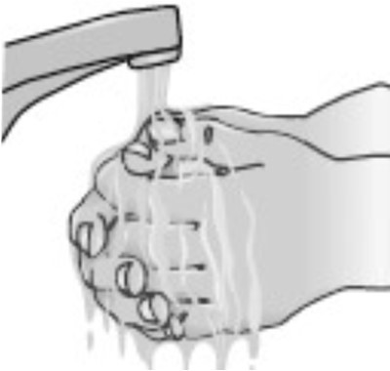 | - Prije početka, dobro operite ruke vodom i sapunom.
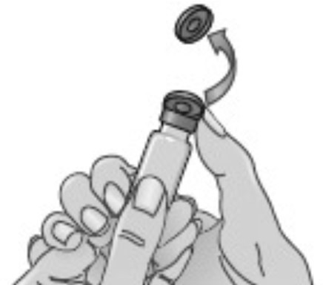 | - Otvorite bočicu lijeka Betaferon i stavite je na sto. Ne koristite svoj nokat jer se može slomiti – bolje je da koristite palac.
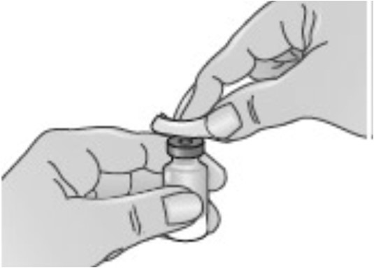 | - Obrišite vrh bočice alkoholnim tupferom pokrećući ga samo u jednom pravcu, i ostavite ga na vrhu bočice.
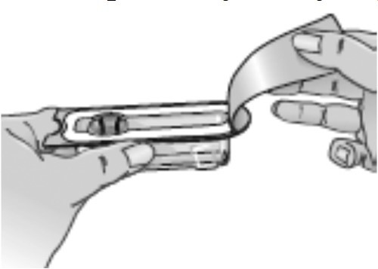 | - Otvorite blister pakovanje u kojem je adapter za bočicu, ali ostavite adapter još uvijek unutra  U ovom koraku ne vadite adapter za bočicu iz blister pakovanja.  Ne dodirujte adapter bočice, da bi ostao sterilan.
 | - Prije nego što pričvrstite adapter, uklonite alkoholni tupfer i bočicu postavite na ravnu površinu.
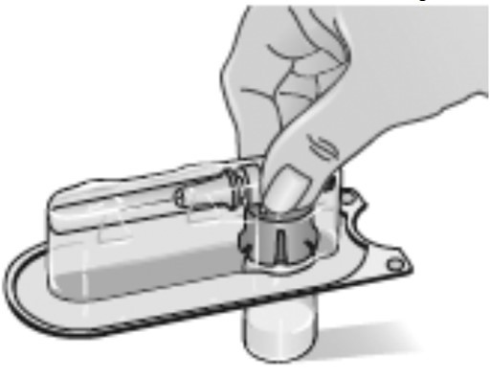 | - Stavite blister pakovanje sa adapterom za bočicu na vrh bočice. Pritisnite ga dolje palcem i kažiprstom ili dlanom dok ne osjetite da je kliknuo na svoje mjesto.
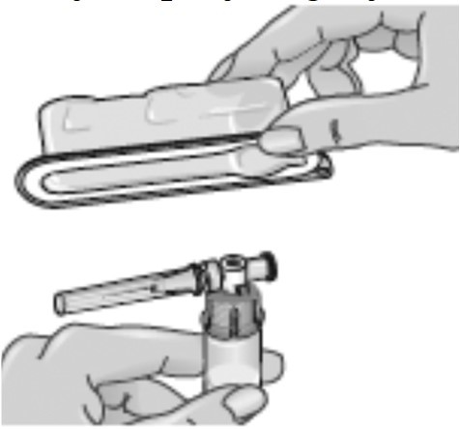 | - Uklonite blister pakovanje sa adaptera za bočicu držeći ivice blistera. Sada ste spremni za pričvršćivanje napunjenog injekcionog šprica sa rastvaračem za adapter.
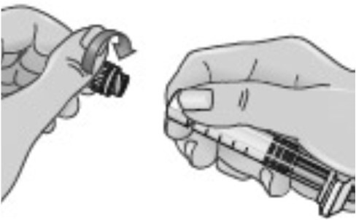 | - Podignite špric. Uklonite narandžastu kapicu sa vrha, pokretom „uvrni i povuci“. Bacite kapicu sa vrha.
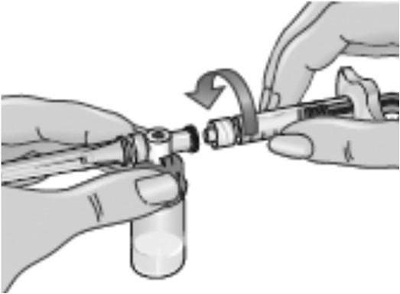 | - Spojite špric sa otvorom na strani adaptera za bočicu uvlačeći kraj šprica i pričvršćujući pažljivo pokretom “pritisni pa uvrni” u pravcu kazaljke na satu (vidi strelicu).Ovim se formira kompletan špric.
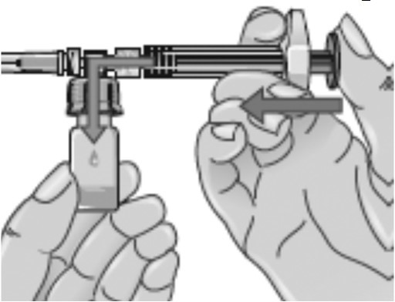 | - Držite kompletan špric za dno bočice. Polako gurajte klip šprica do kraja da bi prenijeli sav rastvarač u bočicu. Oslobodite klip da može da se vrati u svoj prvobitni položaj.
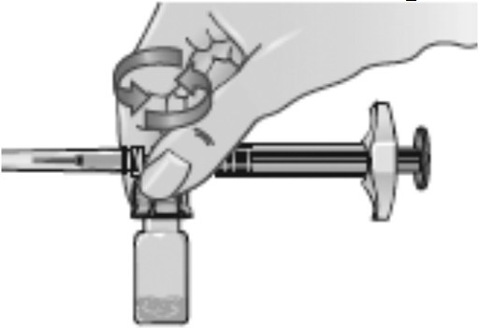 | - Dok je špric još u sklopu sa bočicom, blago zanjišite bočicu kružnim pokretima da se potpuno rastvori suvi Betaferon prašak.  Ne tresite bočicu.
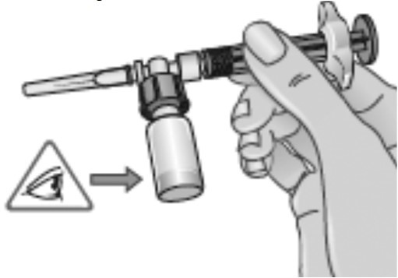 | - Pažljivo pregledajte rastvor. Treba da bude bistar i ne smije da sadrži nikakve čestice. Ako rastvor promijeni boju ili sadrži čestice, odložite ga i počnite sve ispočetka sa novim pakovanjem lijeka. Ukoliko postoji pjena–koja može da nastane ako se bočica trese ili njiše suviše jako – ostavite bočicu da miruje dok pjena ne nestane.

Punjenje injekcije

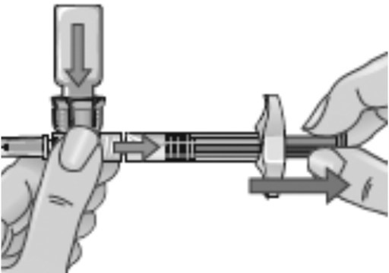 | - Ukoliko se klip vratio u prvobitni položaj, gurnite ga opet do kraja i držite ga na mjestu. Da bi pripremili Vašu injekciju, okrenite sklop tako da je bočica gore, a kapica prema dolje. Čineći ovo omogućavate da rastvor teče dolje u špric.  Držite špric u horizontalnom položaju.  Polako vucite klip unazad da izvučete sav rastvor iz bočice u špric.
 | - Okrenite sklop sa špricom tako da je igla okrenuta nagore. To omogućava da svi mjehurići dođu na vrh rastvora.
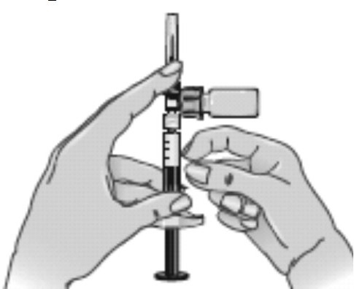 | - Uklonite sve mjehuriće tapkajući nježno po špricu i potiskujući klip do oznake 1 ml, ili do zapremine koju je odredio Vaš ljekar. Ako je u bočicu istisnuto suviše rastvora zajedno sa mjehurićima vazduha, povucite klip malo unazad da ponovo uvučete rastvor iz bočice u špric. Radite ovo dok sav vazduh ne nestane i u špricu bude 1 ml pripremljenog rastvora.  Važno: Potrebno je da sklop sa špricem držite u horizontalnom položaju sa bočicom na vrhu kad ponovo izvlačite rastvor.
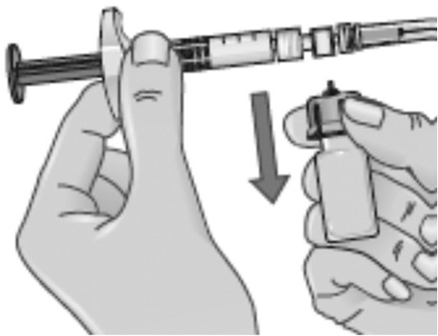  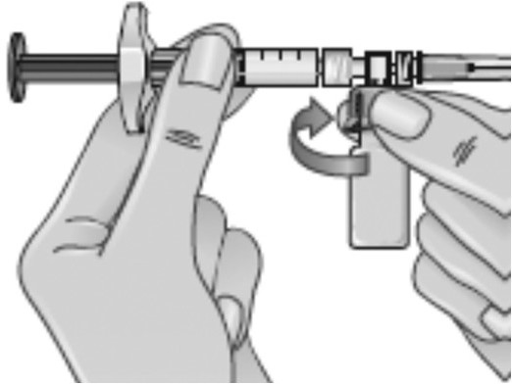 | - Zatim, držite plavi adapter zajedno sa bočicom i odvojite ga od šprica odvrćući ga, a onda ga povucite na dolje, iz šprica.  Pri uklanjanju uhvatite samo plavi plastični adapter. Držite špric u horizontalnom položaju sa bočicom ispod šprica.  Odvajanjem bočice i adaptera od šprica obezbjeđuje se da rastvor ističe iz igle kada ga budete ubrizgavali.
 | - Odložite bočicu i ostatak neupotrijebljenog rastvora u kutiju za otpad.
 | - Sada ste spremni za ubrizgavanje

Ako zbog nekog razloga nijeste sposobni da lijek Betaferon ubrizgate odmah, Vi možete pripremljeni špric držati u frižideru do 3 sata prije upotrebe. Ne zamrzavajte rastvor, i ne čekajte duže od 3 sata da biste ga ubrizgali. Ako prođe više od 3 sata, bacite pripremljeni Betaferon rastvor i pripremite novu injekciju. Dobro je da prije ubrizgavanja špric malo zagrijete u ruci da bi se izbjegao bol.

Davanje injekcije

 | - Izaberite neku površinu za injekciju (vidi Savjet na početku, i dijagrame na kraju ovog Priloga), i to zapišite u svom dnevniku liječenja.
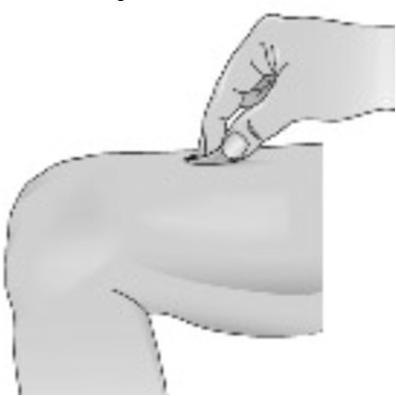 | - Koristite alkoholni tupfer za čišćenje kože na mjestu za injekciju. Ostavite da se koža osuši na vazduhu. Odložite tupfer.  Za dezinfekciju kože koristite odgovarajuće sredstvo za dezinfekciju.
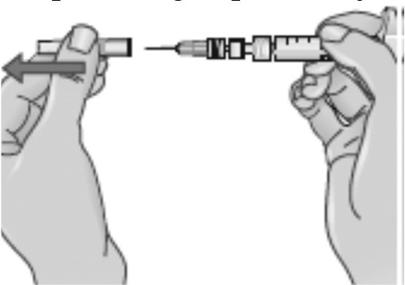 | - Uklonite kapicu sa igle povlačenjem, a ne uvrtanjem.
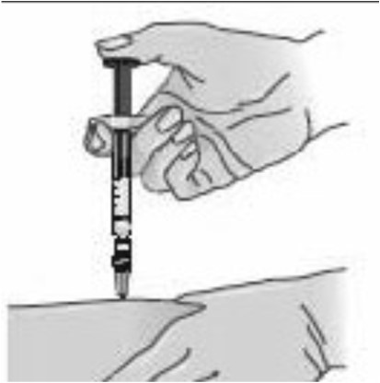 | - Blago stisnite kožu oko dezinfikovanog mjesta (da bi se malo podigla).  - Držeći špric kao olovku ili strelicu, ubodite iglu pravo u kožu pod uglom od 90º brzim i odlučnim pokretom.  - Ubrizgajte rastvor za injekciju polako, stalnim pritiskom na klip. (Gurajte klip sve dok se špric ne isprazni).
 | - Bacite špric i upotrijebljenu iglu u kutiju za otpad.

    - Brzi pregled procesa

- Izvadite sadržaj iz pojedinačnog pakovanja.
- Spojite adapter za bočicu sa bočicom.
- Spojite špric sa adapterom za bočicu.
- Potisnite klip šprica da bi prenijeli rastvor u bočicu.
- Obrnite sklop šprica sa bočicom, zatim povucite klip i izvucite propisanu količinu rastvora.
- Odvojite bočicu od šprica – i Vi ste spremni za ubrizgavanje.

NAPOMENA: Injekcija se mora dati odmah po pripremi rastvora za injekciju (ako se davanje injekcije odlaže, stavite špric u frižider i ubrizgajte injekciju u roku od 3 sata). Ne zamrzavajte.

DIO II. ROTIRANJE MJESTA ZA INJEKCIJU

Potrebno je izabrati novo mjesto za svaku injekciju, jer redovna promjena mjesta daje toj oblasti vrijeme potrebno za oporavak i sprečava infekciju. Savjet koje oblasti da izaberete je data u prvom dijelu ovog priloga. Dobro je odabrati mjesto injiciranja prije nego što pripremite svoj špric. Raspored prikazan na dolje navedenom dijagramu će Vam pomoći da pravilno mijenjate mjesta. Na primjer, ako date prvu injekciju u desnu stranu trbuha, izaberite lijevu stranu za drugu injekciju, zatim se prebacite na desnu butinu za treću, i tako dalje kroz dijagram dok se ne iskoriste sva pogodna mjesta na tijelu. Bilježite gdje i kada ste sebi dali posljednju injekciju. Jedan od načina da se to radi je da se obilježi mjesto injekcije na priloženoj kartici za zapis liječenja.

Prateći ovaj redosljed, Vi ćete doći ponovo na svoju prvu oblast (npr. desnu stranu trbuha) poslije 8 injekcija (16 dana). Ovo se naziva Rotacioni ciklus. Po našem primjeru redoslijeda svaka oblast je podijeljena na 6 injekcionih mjesta (što ukupno iznosi do 48 injekcionih mjesta), lijevi, desni, gornji, srednji i donji dio svake oblasti. Ako se vratite na jednu oblast poslije jednog Rotacionog ciklusa, izaberite najudaljenije mjesto za injekciju u okviru ove oblasti. Ako oblast postane bolna, razgovarajte sa Vašim ljekarom ili medicinskom sestrom o izboru drugog mjesta za injekciju.

Raspored rotacije:
Da bismo Vam pomogli da pravilno rotirate injekciona mjesta mi Vam preporučujemo da zapisujete datume i mjesta Vašeg ubrizgavanja.
Možete da koristite sljedeći raspored rotacije.
Primjenjujte svaki rotacioni ciklus redom: Svaki ciklus sadrži 8 injekcija (16 dana), datih u oblasti 1 sve do 8 oblasti, redom. Sljedeći ovaj redosljed Vi ćete omogućiti svakoj oblasti da se oporavi prije davanja druge injekcije.

Rotacioni ciklus 1: Gornji lijevi dio svake oblasti. Rotacioni ciklus 2: Donji desni dio svake oblasti. Rotacioni ciklus 3: Srednji lijevi dio svake oblasti. Rotacioni ciklus 4: Gornji desni dio svake oblasti. Rotacioni ciklus 5: Donji lijevi dio svake oblasti. Rotacioni ciklus 6: Srednji desni dio svake oblasti.

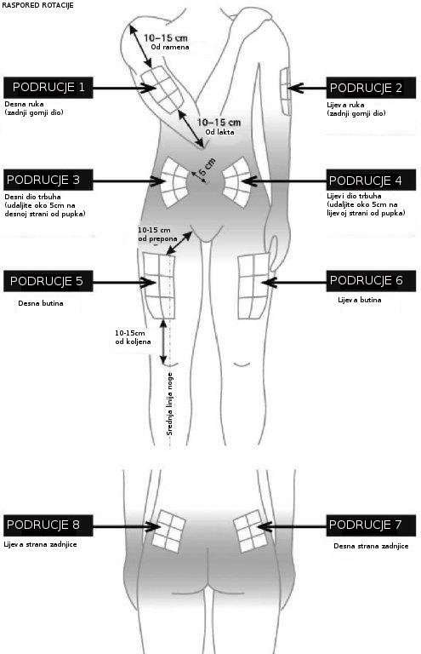

Dio III. BILJEŠKE O INJEKTOVANJU LIJEKA BETAFERON

Uputstva za vođenje zapisa liječenja o Vašim mjestima za injekcije i datumima

- Izaberite mjesto za injekciju.
- Poslije date injekcije, ispunite u tabeli u Vašem zapisu korišćeno mjesto za injekciju i datum (vidite primjer: Vođenje zapisa o Vašim mjestima za injekciju i datumima)

